**AUSER PERO PROPONE CON L’ORGANIZZAZIONE DI ETLISIND UN SOGGIORNO**

**IN SARDEGNA – BUDONI (loc Agrustos)**

**c/o CLUB HOTEL EUROVILLAGE\*\*\*\***

**Dal 01 al 15 Settembre 2022**

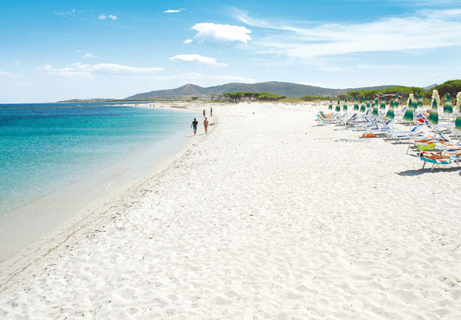Posizione: Sorge in località Marina di Agrustos, direttamente sul mare, a 3 km da Budoni, immerso nel verde ai margini di una fitta pineta e di una lunga e profonda spiaggia, a pochi minuiti dalle cale più belle e famose della costa orientale Sarda tra cui: L’ Isuledda, Lu Impostu, la spettacolare Cala Brandinchi e dai centri turistici di Budoni e San Teodoro. Descrizione e servizi: Il complesso immerso nel verde (196 unità abitative tra camere hotel e bungalow) è formato da un corpo centrale recentemente rinnovato, disposto su 2 livelli serviti da ascensore, dove sono ubicate le camere hotel, la hall, il ristorante, ed il bar centrale. Due schiere di bungalow in muratura, dislocati verso il mare nel verde antistante, completano la struttura. Le camere: sono tutte dotate di aria condizionata, TV, telefono, frigo, servizi; la maggior parte con balcone. I Bungalow: sono tutti dotate di aria condizionata, TV, telefono, frigo, servizi e dispongono di veranda attrezzata. Il ristorante: nella grande sala ristorante climatizzata, tutti i pasti sono serviti a buffet con vasta scelta (acqua e vino in caraffa inclusi); ogni settimana sono previste 2 cene a tema, una con menù di mare e l’altra con prodotti tipici Sardi. Per i più piccoli, le mamme hanno a disposizione uno spazio dedicato con forno a microonde, biberoneria, latte ed una selezione di prodotti per l’infanzia. Celiachia: L’hotel non è specializzato nel predisporre di appositi cibi privi di glutine; inoltre, per quanto riguarda i cibi serviti al tavolo e/o a buffet non è garantita la totale assenza di contaminazione crociata nella fase di preparazione e/o di somministrazione delle p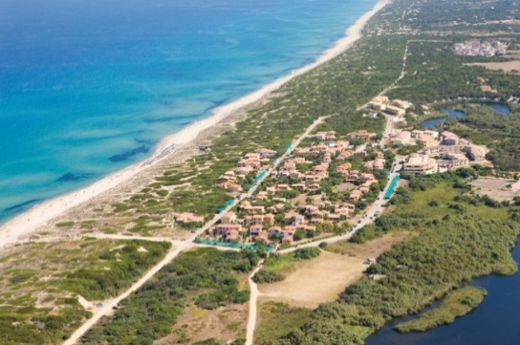ietanze. Si fa presente però che al ristorante sarà possibile trovare una grande varietà di alimenti fra cui anche pietanze che solitamente non contengono glutine oltre che alcuni prodotti di base dedicati. Per tale motivo ed in base alla gravità della celiachia sofferta, si invita i clienti a segnalare in fase di prenotazione affinché, all’arrivo in struttura, il direttore unitamente allo chef possano valutare un menù personalizzato. Per ogni precauzione, qualora il cliente desiderasse portare in hotel degli alimenti specifici (unitamente a contenitori e posateria personali) sarà cura dell’hotel predisporne l’utilizzo da parte del personale per la preparazione dei pasti. Servizi: Bar nel corpo centrale, sala TV, bazar, ufficio escursioni, giardino e parcheggio esterno incustodito, piscina, campo calcio a 5, campo da tennis, area giochi per i bambini ed Anfiteatro recentemente costruito. Animazione: una grande equipe di animazione organizzerà sport, giochi al mare e tornei durante la giornata mentre per le serate sono previsti spettacoli in anfiteatro e piano bar nella piazzetta centrale del villaggio. Mini-club: 4/12 anni compiuti con intrattenimento diurno e serate dedicate. La spiaggia: lunga di sabbia, dista 300/500 mt. ed è attrezzata con ombrelloni e lettini per tutti gli ospiti senza assegnazione, il servizio è incluso nella Tessera club. Tessera club: obbligatoria dai 6 anni in poi, prevede utilizzo del campo da tennis, campo calcio a 5, piscina per adulti e bambini attrezzata con ombrelloni, lettini e sdraio fino ad esaurimento, servizio spiaggia, animazione diurna e serale. A pagamento: tennis in notturna, pista go-kart adiacente alla struttura, e desk escursioni che vi darà la possibilità di visitare in motobarca le più belle spiagge e calette della zona tra cui le isole dell‘ Arcipelago della Maddalena, l’area marina protetta, isole di Tavolara e Molara e il Golfo di Orosei. Nelle vicinanze: Nel paese di Budoni (c.a. 3 Km.) raggiungibile con servizio bus e pista ciclabile: guardia medica turistica, banca e bancomat, ufficio postale, farmacia e chiesa. Il centro turistico di San Teodoro con tutte le sue attrattive, dista circa 10 km. Attracco imbarcazioni nel vicino porto turistico di Ottiolu (5 Km.). A pochi passi discoteca all’ aperto. Animali: non ammessi.

***ATTENZIONE: la descrizione della struttura e dei servizi sono aggiornate a settembre 2021 e potrebbero subire delle modifiche***

**LA STRUTTURA RISPETTA LE LINEE GUIDA A SALVAGUARDIA DI TUTTI GLI OSPITI. (RICHIEDI LA POLICY COMPLETA)**

**AUSER PERO PROPONE CON L’ORGANIZZATORE ETLISIND**

**Soggiorno C/O CLUB .HOTEL EUROVILLAGE \*\*\*\***

**Dal 01 al 15 Settembre 2022**

**Quota SPECIALE di partecipazione:**

**€ 1330,00**

**Suppl singola: € 310,00**

***SEGUICI SU INSTAGRAM E SU FACEBOOK***



|  |
| --- |
| **La quota comprende: Trasferimento in bus da e per aeroporto di partenza (min 25)** Volo A/R da Milano * trasferimenti aeroporto/hotel a/r * Sistemazione in camera doppia standard con trattamento di pensione completa dalla cena del primo alla colazione dell’ultimo giorno * Acqua e vino in caraffa ai pasti* Tessera Club * Servizio spiaggia * Animazione *Assicurazione medico sanitaria, bagaglio con le limitazioni previste dalla polizza e disponibili in agenzia\***01 ESCURSIONE IN BUS SAN TEODORO BY NIGHT**  **La quota non comprende:** ASSICURAZIONE CONTRO ANNULLAMENTI FACOLTATIVA (€.38) *TASSA DI SOGGIORNO DA PAGARE IN LOCO* Mance, extra personali, tassa di soggiorno, eventuale adeguamento carburante tutto quanto non menzionato alla voce “la quota comprende”. |
|  |

**Per informazioni rivolgersi a AUSER PERO**

**Via Curiel 6- tel. 02/33911191**

**PREISCRIZIONE ENTRO IL 30 APRILE 2022**

**PRE ACCONTO € 300,00 PER PERSONA ENTRO 15 MAGGIO 2022**

**SALDO E CONSEGNA DOCUMENTI DI VIAGGIO IL 29 LUGLIO 2022**

**PENALITA’ di ANNULLAMENTO IN CASO DI RECESSO DEL CONSUMATORE:**

A coloro che dovessero annullare prima della partenza, al di fuori delle ipotesi previste dalle normative vigenti, Etlisind addebiterà seguenti le penali a seconda del numero dei giorni che mancano alla data di partenza ( non incluso quello di recesso) in cui viene comunicato l’annullamento:

1. 10% della quota totale di partecipazione fino a 30 giorni lavorativi prima della partenza
2. 30% della quota totale di partecipazione da 29 a 20 giorni lavorativi prima della partenza
3. 50% della quota totale di partecipazione da 19 a 10 giorni lavorativi prima della partenza
4. 75% della quota totale di partecipazione da 9 a 4 giorni lavorativi prima della partenza
5. Dopo tale termine la penale sarà pari all’intero valore del pacchetto

NB) le medesime somme dovranno essere corrisposte da chi non potesse effettuare il viaggio per mancanza o irregolarità dei documenti personali. Nel caso di pacchetti di viaggio con voli di linea e o low cost ,le penali di annullamento potrebbero corrispondere all’intera quota del biglietto aereo

***SI CONSIGLIA DI STIPULARE APPOSITA ASSICURAZIONE CONTRO ANNULLAMENTI***

Organizzazione Tecnica ETLISIND VIAGGI SRL in collaborazione con OTA Viaggi

Le condizioni generali di partecipazione sono pubblicate sul sito internet www.etlisindviaggi.it